TWLマスターエディタ
解説書
ver. 1.10.0

任天堂株式会社発行
このドキュメントの内容は、機密情報であるため、厳重な取り扱い、管理を行ってください。
目次
1 TWLマスターエディタとは 4
2 インストール方法 4
2.1 インストールの準備 4
2.2 インストール 4
2.3 アンインストール 4
3 使用方法 5
3.1 ROMデータファイル(SRLファイル/TADファイル)の読み込み 5
3.1.1 ドラッグアンドドロップによる読み込み 6
3.1.2 メニュー選択による読み込み 6
3.1.3 コマンドライン指定による読み込み 6
3.2 情報の入力 7
3.3 提出データ一式の作成 7
3.4 マスターROMファイルのみの作成 9
3.5 使用ミドルウェア一覧のみの作成 10
3.6 入力情報の一時保存 10
3.7 一時保存した入力情報の読み込み 10
3.8 ROM情報のHTMLファイルへの出力 11
3.9 エラー情報のHTMLファイルへの出力 11
3.10 ROM情報およびエラー情報のHTMLファイルへの出力 12
3.11 言語の選択 13
4 入力項目の説明 14
4.1 エラー情報 14
4.2 ROM基本情報 16
4.3 TWL拡張情報 19
4.4 DSiウェア情報 22
4.5 リージョンとレーティング （編集可） 24
4.6 提出情報 （要入力） 27
4.7 会社情報 （要入力） 30

改定履歴
版 | 改訂日 | 改 訂 内 容
1.10.0 | 2011-04-22 | ・3.1.1節、4.2節、4.5節: 画像を差し替え  ・4.5節: CEROレーティングが「教育・データベース」であるときの対応について追記。
1.9.0 | 2010-05-12 | ・3.1.1節、4.2節: 画像を差し替え
1.8.0 | 2010-01-13 | ・3.11節を追加。  ・4.1節: エラーおよび警告メッセージとROMの用途との関連についての記述を追加。  ・4.4節: Privateセーブデータの用途についての記述を追加。  ・4.6節: ROMの用途についての記述を追加。  ・3.1節、4.1～4.7節: 画像を差し替え。
1.7.0 | 2009-09-16 | ・4.3節: SDカードアクセス権についての記述を修正。
1.6.0 | 2009-07-08 | ・3章: ver.1.6 の画面レイアウトにあわせて画像を修正。  ・3.8節～3.10節を追加。  ・4.5節: 中国向けおよび韓国向けソフトのリージョンとレーティング設定についての記述を追加。
1.5.0 | 2009-03-17 | ・3.1節 :画像を差し替え。
1.4.0 | 2009-03-06 | ・4.3節 :アクセスコントロール情報についての記述を変更。  ・その他、用語の修正。
1.3.0 | 2009-01-30 | ・3.1節 : コマンドラインからの起動方法についての記述を追加。  ・4.4節 : DSiウェア情報タブの解説を追加。  ・4章 : ver.1.3の画面レイアウトにあわせて画像と解説を変更。  ・その他、用語の修正。
1.2.0 | 2008-12-18 | ・3.1節 : TAD読み込みについての記述を追加。  ・3.3節 : ver.1.2のファイル出力方法にあわせて画像と解説を変更。  ・4.2節～4.5節 : ver.1.2の画面レイアウトにあわせて画像と解説を変更。
1.0.2 | 2008-10-23 | ・4.3節 アクセスコントロール情報の記述を修正。  ・4.4節 User Generated Contentsの項目に「一部のユーザ作成コンテンツ」の名称を補足。
1.0.1 | 2008-10-16 | ・インストール方法の記述を修正。  ・EULAとペアレンタルコントロールの設定方法に関する記述を修正。  ・その他、用語の修正。
1.0.0 | 2008-10-09 | 初版

TWLマスターエディタとは
TWLマスターエディタは、TWL対応ソフトおよびTWL専用ソフトのマスターROM提出に関する以下の作業を自動化するWindows用ツールです。
(1) ROM内登録データの問題点のチェック
(2) マスターROMの作成 (ROM内登録データの一部編集)
(3) マスターROM提出確認書(以下、提出確認書)の作成 (※1)
上記の機能を持つため、マスターROM提出の際には、本ツールを必ずご利用いただく必要があります。
※1 マスターROMおよび提出確認書の作成に関する詳細は、「TWLマスターROM提出手順書」 をご参照ください。

インストール方法

インストールの準備
TWLマスターエディタのインストールには、Microsoft .NET Framework 2.0 およびMicrosoft .NET Framework 2.0日本語Language Packが必要です。上記ソフトウェアがPCにインストールされていない場合には、TWLマスターエディタのインストール時にダウンロードページが開かれます。なお、Microsoft .NET Framework2.0 には既知の問題を解決した更新版がMicrosoft社からリリースされていますので、Windows Update を実行し、Microsoft .NET Framework 2.0 を更新してください。

インストール
TWLマスターエディタは、以下の手順でインストールできます。
(1) 配布された「MasterEditorTWLSetup.msi」を(ダブルクリックなどで)実行してください。
(2) インストーラが起動しますので、「次へ」を選択してください。
(3) インストール先のフォルダを選択して、「次へ」を選択してください。
(4) さらに「次へ」を選択するとインストールが自動で実行されます。完了したら「閉じる」を選択してください。
以上の手順によって、インストールは完了し、上記(3)で指定されたフォルダに、MasterEditorTWL.exe が作成されます。このファイルからTWLマスターエディタを起動できます。また、デスクトップにもショートカットが作成され、このショートカットからもTWLマスターエディタを起動できます。

アンインストール
TWLマスターエディタをPCから削除する場合、以下の2つの方法のいずれかで削除してください。
(方法1) インストーラを用いたアンインストール
インストールで使用した MasterEditorTWLSetup.msi をダブルクリックすると、インストーラが起動します。ここで、「MasterEditorTWLの削除」を選択し、「完了」をクリックすると、自動的にアンインストールが実行されます。

(方法2) コントロールパネルからのアンインストール
Windowsのコントロールパネルを立ち上げ、「プログラムの追加と削除」を選択してください。プログラムの一覧の中に、「MasterEditorTWL」の項目がありますので、この項目を選択して、「削除」をクリックしてください。このとき、他のプログラムを削除しないように十分に注意してください。

使用方法
インストール先フォルダ中のMasterEditorTWL.exe もしくはデスクトップ上のショートカットから、TWLマスターエディタを起動できます。また、コマンドラインからインストール先フォルダ中の MasterEditorTWL.exe を指定して起動することもできます。
TWLマスターエディタの使用手順を以下に図示します。
TWLマスターエディタ
入力ROMファイル
(SRLファイルあるいはTADファイル)
マスターROMファイル
(SRLファイル)
提出確認書
(XMLファイル)
(1)ROMデータファイルの読み込み
(2)情報の入力
(3)提出データ一式の作成
使用ミドルウェア一覧
(XMLファイル)
図: TWLマスターエディタの使用手順
以下、各手順について詳細を述べます。

ROMデータファイル(SRLファイル/TADファイル)の読み込み
TWLマスターエディタでは、ROMデータファイル(SRLファイル/TADファイル)を読み込む方法が2つ用意されています。以下、読み込み対象となるROMデータファイルを入力ROMファイルと記述します。
(注意) 入力ROMファイルがSRL形式かTAD形式であるかは、ファイルの拡張子によって判定されます。拡張子が”.tad”あるいは、”.TAD”の場合には入力ROMファイルがTAD形式であると判定され、それ以外の場合にはSRL形式であると判定されます。

ドラッグアンドドロップによる読み込み
入力ROMファイルをTWLマスターエディタのウインドウにドラッグアンドドロップしてください(下図参照)。
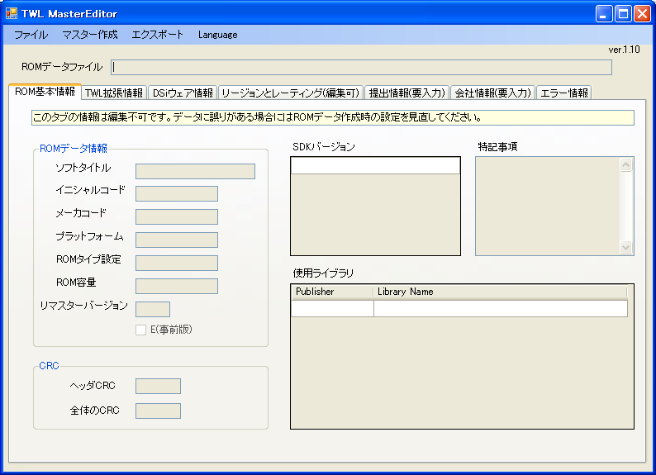
ROMデータファイル
(SRL/TADファイル)
図: ドラッグアンドドロップによるROMの読み込み方法

メニュー選択による読み込み
上部のメニューバーの「ファイル」⇒「ROMデータを開く」 を選択すると、ファイル選択のダイアログが表示されますので、入力ROMファイルを指定してください(下図参照)。
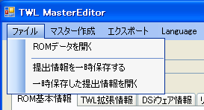
図: メニュー選択によるSRLの読み込み方法

コマンドライン指定による読み込み
マスターエディタはコマンドラインから起動することが可能です。このとき、入力ROMファイル名をコマンドライン引数に指定することによって、起動と同時に入力ROMファイルを読み込むことができます。

情報の入力
入力ROMファイルの読み込みが完了すると、マスターROMファイルに登録される一部の情報と、提出確認書に登録される情報の入力(編集)が可能です。編集中、入力ROMファイルが変更されることはありません。編集された情報は、提出データ一式の作成時に、出力ファイルに登録されます(3.3節)。入力項目の詳細については、次章で説明します。
(注意) 編集中に、入力ROMファイルの改変、フォルダ移動、削除をしないでください。
入力情報に矛盾や入力漏れがある場合には、マスターROMおよび提出確認書の作成はできません。

提出データ一式の作成
情報の入力が完了すると、提出データ一式(マスターROMファイル、提出確認書、使用ミドルウェア一覧)の作成が可能となります。マスターROM提出時には、これらの提出データ一式をご提出ください。
提出データ一式の作成は、上部メニューバーの「マスター」⇒「提出データ一式を作成する」を選択してください。
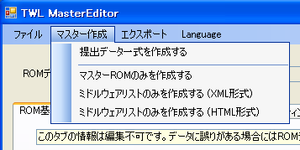
図: マスターROMと提出確認書の作成方法
提出データ一式の各ファイル名は、自動的に「TWLマスターROM提出手順書」に準拠したファイル名となります。以下のダイアログが表示され、「OK」を押すと提出データ一式の保存先フォルダを選択できます。
(注意) 提出データ一式と同名のファイルが存在する場合、上書き確認メッセージが表示されます。このとき、「はい」を選択すると、ファイルは上書きされますのでご注意ください。上書きしたくない場合には、「キャンセル」を選択してください。このとき、提出データ一式の作成は中止されます。
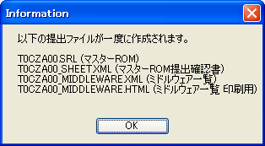
図: 提出データ一式のファイル名の確認ダイアログ
提出データ一式の作成が成功すると、以下のダイアログが表示されます。
(注意) 提出データ一式の作成が成功したとき、作成されたマスターROMファイルが自動的に読み込まれますので、登録した情報に誤りがないかご確認ください。

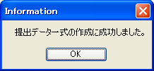
図: 成功時のメッセージダイアログ

提出データ一式のうちのいずれかの作成に失敗した場合には、エラーダイアログが表示されます。作成が失敗する場合には、以下の対応をしてください。

○マスターROMファイルの作成に失敗する要因と対応
・[入力ROMファイルがSRL形式のとき] 入力SRLファイルが編集中に移動もしくは削除された。
⇒ SRLファイルを元の場所に戻すか、再度、SRLファイルを読み込ませて、提出データ一式の作成をやり直してください。ただし、再読み込みした場合、「リージョンとレーティング(編集可)」タブの各項目の情報が新たに置き換えられるため、編集をやり直す必要があります。
・[入力ROMファイルがTAD形式のとき] 自動作成される中間ファイルが編集中に移動もしくは削除された。 (この中間ファイルはマスターエディタのインストールフォルダに作成されます。)
⇒ 再度、TADファイルを読み込ませて、提出データ一式の作成をやり直してください。ただし、再読み込みした場合、「リージョンとレーティング(編集可)」タブの各項目の情報が新たに置き換えられるため、編集をやり直す必要があります。

○提出確認書の作成に失敗する要因と対応
・提出確認書と同名のファイルがすでに存在し、かつそのファイルが他のアプリケーションで開かれている 。
⇒ ファイルを閉じた後、提出データ一式の作成をやり直してください。
・マスターエディタの設定用ファイルがインストール先に存在しない。
⇒ 設定用ファイルが変更、削除された可能性があるため、TWLマスターエディタを再インストールしてください。

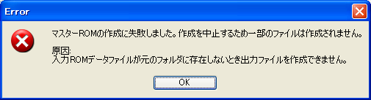
図: マスターROMの作成に失敗した場合に表示されるダイアログ

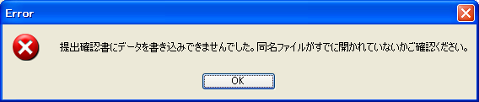

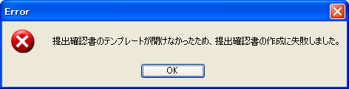
図: 提出確認書の作成に失敗した場合に表示されるダイアログ

作成された提出確認書は、Microsoft Excel で開くことができます。また、使用ミドルウェア一覧は、XML形式、HTML形式ともに、Internet ExplorerやFirefoxなどのWebブラウザで開くことができます。
(注意) XML形式のミドルウェア一覧の表示は、Webブラウザによって大きく異なります。Internet Explorerを使用した場合には、データの内部構造がそのまま表示されます。一方、Firefoxを使用した場合には、HTML形式と同様の表として表示されます。これは、表示処理がWebブラウザによって異なることが原因であり、ファイルの中身がWebブラウザによって書き換えられるわけではありません。

マスターROMファイルのみの作成
提出確認書やミドルウェア一覧を作成せずに、マスターROMファイルのみを作成したい場合、上部メニューバーから「マスター」⇒「マスターROMのみを作成する」 を選択してください。(下図参照)
図: マスターROMファイルのみの作成方法
このとき、全入力項目のうち、入力が必要となる項目は、「リージョンとレーティング(編集可)」タブ内のみです。ただし、この方法で作成されたマスターROMを他の提出確認書とあわせて提出しないようご注意ください。

使用ミドルウェア一覧のみの作成
マスターROMファイルや提出確認書を作成せずに、入力ROMファイルの使用ミドルウェア一覧のみを作成したい場合、上部メニューバーから「マスター」⇒「使用ミドルウェアのみを作成する(XML形式)」あるいは、「使用ミドルウェアのみを作成する(HTML形式)」を選択してください。
図: 使用ミドルウェア一覧のみの作成方法
作成された使用ミドルウェア一覧ファイルは、Internet ExplorerやFirefoxなどのWebブラウザで開くことができます。

入力情報の一時保存
情報の入力を一時中断したい場合や会社情報などの入力情報のバックアップをとりたい場合、入力情報を一時保存することができます。一時保存は入力漏れや入力ミスの有無にかかわらず可能です。入力情報を一時保存する場合には、上部メニューバーの「ファイル」⇒「入力情報を一時保存する」を選択してください。一時保存した入力情報の読み込みについては、次節で説明します。
図: 入力情報の一時保存方法
入力ROMファイルを読み込んでいない場合にも一時保存は可能です。また、入力ROMファイルが読み込まれた状態で一時保存すると、入力ROMファイルのファイルパスが保存情報に記載され、保存情報の読み込み時に入力ROMファイルもあわせて読み込まれます。入力ROMファイルを移動あるいは削除した場合には、入力ROMファイルの読み込みができなくなりますのでご注意ください。このとき、3.1節の方法を用いて、入力ROMファイルを指定しなおしてください。

一時保存した入力情報の読み込み
一時保存した入力情報は、上部メニューバーの「メニュー」 ⇒ 「一時保存した提出情報を開く」 を選択することによって、読み込むことができます(下図参照)。すでに各項目に情報を入力していた場合、一時保存情報の読み込みによって入力項目が上書きされますのでご注意ください。
図: 一時保存した入力情報の読み込み方法

ROM情報のHTMLファイルへの出力
開発中やデバッグ中などのマスターROM提出前での情報交換のために、TWLマスターエディタで表示される入力ROMファイルのROM内登録データをHTMLファイルに出力することができます。具体的には、「ROM基本情報タブ」、「TWL拡張情報タブ」、「DSiウェア情報」タブ、および「リージョンとレーティング(編集可)」タブに表示されている情報をHTMLファイルにリストとして出力することが可能です。
上部メニューバーの「エクスポート」 ⇒ 「ROM情報をHTMLファイルへ出力する」 を選択してください(下図参照)。
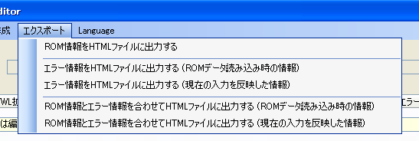
図: ROM情報のHTMLファイルへの出力方法
リージョン情報とレーティング情報については、プルダウンに表示されている値が出力されますので、選択を変更した場合には、変更後の値が出力されます。

エラー情報のHTMLファイルへの出力
開発中やデバッグ中などのマスターROM提出前での情報交換のために、ROM内登録データの問題点をHTMLファイルに出力することができます。具体的には、「エラー情報」タブに表示されている情報をHTMLファイルにリストとして出力することが可能です。「エラー情報」タブに表示される情報は、入力ROMファイルの読み込み時点と、現在までの入力を反映した時点との間で異なります(4.1節参照)。そのため、入力ROMファイルが読み込まれた時点での問題点と、現在までの入力を反映した時点での問題点を別ファイルとして出力することができます。
どちらの問題点の情報を出力したいかによって、上部メニューバーの「エクスポート」 ⇒ 「エラー情報をHTMLファイルへ出力する(ROMデータ読み込み時の情報)」 もしくは「エラー情報をHTMLファイルへ出力する(現在の入力を反映した情報)」のいずれかを選択してください(下図参照)。
図: ROM情報のHTMLファイルへの出力方法
「エラー情報」タブには、ROM内登録データとは無関係である、「提出情報(要入力)」タブおよび「会社情報(要入力)」タブの入力ミスや入力漏れが表示されますが、これらの情報はHTMLファイルには出力されません。

ROM情報およびエラー情報のHTMLファイルへの出力
ROM内登録データの情報(3.8節で説明)と、ROM内登録データの問題点(3.9節で説明)を、1つのHTMLファイルとして出力することが可能です。先述のとおり、入力ROMファイルが読み込まれた時点での問題点と、現在までの入力を反映した時点での問題点をそれぞれ別ファイルとして出力することができます。
どちらの問題点の情報を出力したいかによって、上部メニューバーの「エクスポート」 ⇒ 「ROM情報とエラー情報を合わせてHTMLファイルへ出力する(ROMデータ読み込み時の情報)」 もしくは「ROM情報とエラー情報を合わせてHTMLファイルへ出力する(現在の入力を反映した情報)」のいずれかを選択してください(下図参照)。
図: ROM情報のHTMLファイルへの出力方法
「エラー情報」タブには、ROM内登録データとは無関係である、「提出情報(要入力)」タブおよび「会社情報」タブの入力ミスや入力漏れが表示されますが、これらの情報はHTMLファイルには出力されません。

言語の選択
TWLマスターエディタのウインドウ中の言語、および、提出確認書の言語として、「英語」と「日本語」のいずれかを選択することができます。選択したい言語によって、上部メニューバー「Language」⇒「English」もしくは「Japanese」のいずれかを選択してください(下図参照)。ただし、日本語を選択するためには、PCに「ＭＳ Ｐゴシック」フォントがインストールされている必要があります。「ＭＳ Ｐゴシック」フォントがインストールされていない場合、「Japanese」を選択すると、エラーが表示されます。
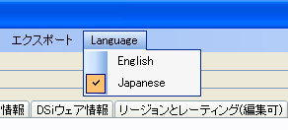
図: 言語の選択

入力項目の説明
以下、TWLマスターエディタの画面上の情報について説明します。

エラー情報
ROM内登録データに矛盾がある場合、および情報の入力漏れがある場合、「エラー情報」タブに問題点が表示されます。表示される問題点は、「エラー」(下図①) と 「警告」(下図②) の2つに分けられます。エラーの欄には、ROM内登録データと入力情報の問題点が表示されます。エラーは原則、修正が必須です。一方、警告の欄には、注意すべき点が表示されますので、問題があるかどうかご確認ください。これらの問題点は、入力ROMファイルの読み込み時点と、現在までの入力を反映した時点との間で異なります。そこで、入力ROMファイルが読み込まれた時点で検出された問題点の表示と、TWLマスターエディタ上での入力を反映した時点での問題点の表示をいつでも切り替えることができます(下図③)。
なお、エラーおよび警告の内容は、ROMの用途によって異なり、下図④に表示されるROMの用途にあわせた内容になります。下図④の表示を変更するためには、「提出情報(要入力)」タブの「用途」欄(4.5節参照)での選択を変更する必要があります。下図④の表示がお考えの用途と異なる場合、「提出情報(要入力)」タブの「用途」欄を変更してから、ROMのチェックをしてください。
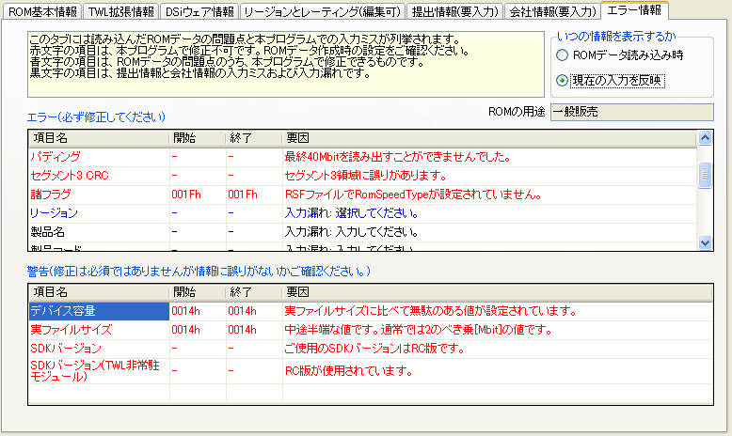
1
2
3
4
図: エラー情報の表示
TWLマスターエディタでは、エラーおよび警告の表示を以下の3種類に分けています。
(1) ROM内登録データの問題点のうち、TWLマスターエディタでは修正不可な情報 (赤文字で表示)
修正には、ビルド時の設定を変更して入力ROMファイルを作成しなおす必要があります。(例外を考慮し、修正されなくとも提出データ一式は作成可能です。)
(2) ROM内登録データの問題点のうち、TWLマスターエディタで修正可能な情報 (青文字で表示)
リージョンとレーティングの設定(4.5節)における問題点です。エラーの欄に表示される項目が修正されるまで、提出データ一式の作成はできません。また、マスターROMのみの作成もできません。

(3) ROM内登録データとは無関係な情報 (黒文字で表示)
提出情報(4.6節)と会社情報(4.7節)の入力ミスおよび入力漏れを表します。修正されるまで提出確認書を作成できません。ただし、マスターROMのみを作成する場合、これらのエラーを修正する必要はありません。
エラーおよび警告の項目は、以下の内容で構成されます。
(項目名) 問題点の名称です。
(開始・終了) 問題点のある箇所のROM内での範囲を表しています。範囲がない場合には、「-」 が表示されます。
(要因) 具体的な問題点を表しています。

ROM基本情報
「ROM基本情報」タブには、入力ROMファイルのROM内登録データの一部が表示されます。入力ROMファイルの仕様確認にご利用ください。各項目は、ROM開発時に(RSFファイルなどで)設定されます。問題点がある場合、「エラー情報」タブに問題点が表示されます。なお、各項目は提出確認書に記載されます。各項目の詳細と設定方法については、TWL-SDK付属のドキュメントをご参照ください。
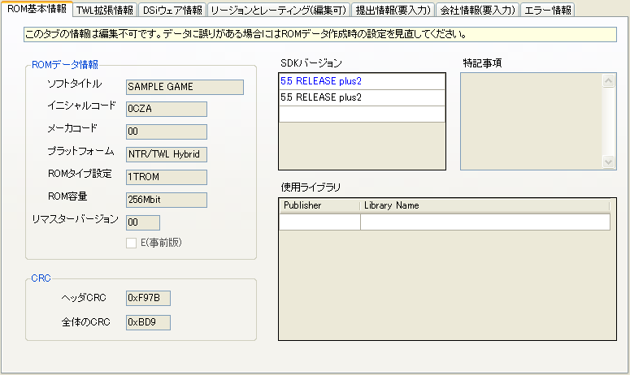
1
2
3
4
5
6
7
8
10
9
11
12
図: ROM基本情報の表示
(1) ソフトタイトル
入力ROMファイルに設定された最大12文字のタイトル名が表示されます。

(2) イニシャルコード
各ソフトを識別するための4文字のコード(弊社指定)が表示されます。

(3) メーカコード
メーカ識別用の2文字のコード(弊社指定)が表示されます。

(4)プラットフォーム
ソフトを動作させるプラットフォームが表示されます。入力ROMファイルがTWL対応ソフトのとき、「NTR/TWL Hybrid」が表示され、TWL専用ソフトのとき、「TWL Limited」が表示されます。
NTR専用ROMをマスターエディタで読み込むことはできません。
(5) ROMタイプ設定
カードの種類が表示されます。TWL対応/専用ROMではワンタイムROMのみ指定可能ですので、通常、「1TROM」が表示されます。NANDアプリ(DSiウェア)ではROMタイプの指定は必要ありませんが、この項目には「1TROM」と表示されます。

(6) ROM容量
入力ROMファイルの容量として指定された値が表示されます。NANDアプリ(DSiウェア)の場合、ファイルサイズを切り上げた値が表示されます。
(注意) この項目の情報はDSiウェアの本体NANDメモリの使用量ではありません。NANDメモリの使用量については、「DSiウェア情報」(4.4節)をご確認ください。

(7) リマスターバージョン
ソフトのリマスターバージョンが16進2桁で表示されます。事前版の場合には、「E0」が表示されていることを確認してください。

(8) ヘッダCRC
ソフトに登録されているCRCのが16進4桁で表示されます。

(9) 全体のCRC
入力ROMファイル読み込み時に計算されたファイル全体のCRCが16進4桁で表示されます。
マスターエディタでは、マスターROMの作成時に、「リージョンとレーティング(編集可)」タブで編集された情報をROM内に登録しますので、ファイル全体のCRCは、入力ROMファイルとマスターROMファイルとの間で異なります。提出確認書には入力ROMファイルのCRCではなく、マスターROMファイルのCRCが記載されます。

(10) SDKバージョン
ソフトの開発で使用されたTWL-SDKのバージョンが表示されます。DSダウンロードプレイ子機プログラムや、Wi-Fiコネクション設定に含まれるWi-Fiユーザ情報移動用子機プログラムも表示されます。特に、常駐モジュールから検出されたSDKバージョンは青文字で表示されます。提出確認書には、青文字のSDKバージョンが記載されます。

(11) 特記事項
ゲームソフトの特殊な設定が表示されます。例えば、クローンブートに対応しているソフトである場合には、「クローンブート対応」と表示されます。この項目の内容は、提出確認書の備考欄に自動的に記載されます。

(12) 使用ライブラリ
ソフトが使用するライブラリ(音声認識エンジンなどのライセンス製品を指します)の名称と開発元が列挙されます。また、FINALROMビルドではないROMが入力された場合、「NINTENDO DEBUG」と赤文字で表示されます(下図参照)。この場合、DSダウンロード子機プログラムを含むすべてのプログラムをFINALROMビルド設定で作成し直す必要があります。
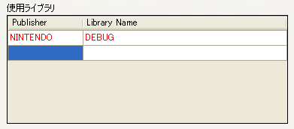
図: FINALROMビルドでない場合の表示

TWL拡張情報
「TWL拡張情報」タブには、入力ROMファイルのROM内登録データのうち、TWLの拡張機能に関する情報が表示されます。入力ROMファイルの仕様確認にご利用ください。各項目は、ROM開発時にRSFファイルなどで設定されます。問題点がある場合、「エラー情報」タブに問題点が表示されます。各項目の詳細と設定方法については、TWL-SDK付属のドキュメントをご参照ください。
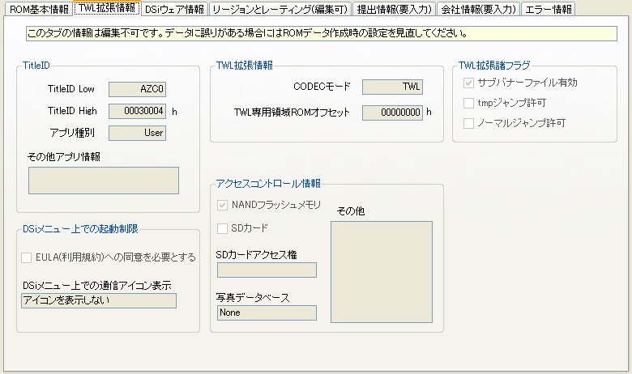
1
2
3
4
5
6
7
8
10
9
11
12
13
14
15
16
図: TWL拡張情報の表示
(1) Title ID Low
イニシャルコードが逆順で表示されます。
(2) Title ID High
ソフトの種別を判定するためのコードが表示されます。弊社での確認用の項目です。

(3) アプリ種別
ソフトの種別が表示されます。「User」が表示されます。

(4) その他アプリ種別
特殊なソフトである場合、この欄に情報が表示されます。通常、空白です。

(5) EULA (ニンテンドーDSiネットワークサービスに関する利用規約)
ソフトをDSiメニューから起動するときに、EULA(利用規約)への同意を必要とするかどうかが表示されます。(この項目がチェックされているとき、ユーザが利用規約に同意しない場合にはソフトは起動できません。)
ゲームソフトを利用する上でインターネットへの接続が必須である場合、「EULA(利用規約)への同意を必要とする」がチェックされていることを確認してください。また、インターネットへの接続が必須ではなく、機能の一部としてニンテンドーWi-Fiコネクション等のインターネットを利用するサービスに対応している場合には、「EULAへの同意を必要とする」がチェックされていないことを確認してください。(例えば、ニンテンドーWi-Fiコネクションを使った対戦モードがあるが、ニンテンドーWi-Fiコネクションに接続しなくてもゲーム本編を遊ぶことができる場合がこれに該当します。)

(6) DSiメニュー上での通信アイコン表示
DSiメニュー上でソフトのバナーと同時に表示される通信アイコンについての設定が表示されます。表示アイコンが設定されている場合、「ワイヤレス通信アイコン」 あるいは 「Wi-Fiコネクションアイコン」が表示されます。設定されていない場合、「アイコンを表示しない」が表示されます。
アイコン表示の有無については、「TWLプログラミングガイドライン」をご参照ください。

(7) CODEC Mode
TWLのCODECモジュールのモードが表示されます。CODEC-TWLモードのとき「TWL」と表示され、CODEC-DSモードのとき「DS」と表示されます。(TWLマスターエディタ ver.1.2までは、CODEC-DSモードのときの表示は「NTR」でしたが、ver.1.3以降では「DS」に変更されました。)

(8) TWL専用領域ROMオフセット
NITRO本体から読み出すことができず、TWL本体のみから読み出すことができるデータの先頭アドレスが表示されます。

(9) NANDフラッシュメモリへのアクセス
TWL本体のNANDフラッシュメモリへのアクセスが指定されている場合にチェックされます。NANDアプリの場合、この項目は常にチェックされます。カードアプリからNANDフラッシュメモリへのアクセスは許可されていません。

(10) SDカードへのアクセス
SDカードへのアクセスが指定されている場合にチェックされます。

(11) SDカードアクセス権
TWL-SDK 5.2正式版以降を使用して作成されたソフトである場合には、SDカードアクセスが設定されているときに限り、SDカードへのアクセス権が表示されます。アクセス権によって、以下のうちのいずれかが表示されます。
- リードのみアクセス権がある場合、「Read」と表示されます。
- ライトのみアクセス権がある場合、「Write」と表示されます。
- リード・ライト両方のアクセス権がある場合、「Read/Write」と表示されます。

(12)写真データベース(photo)
TWL本体の写真データベース領域へのアクセス権が表示されます。アクセス権によって、以下のうちのいずれかが表示されます。
- アクセス権がない場合、「None」と表示されます。
- リードのみアクセス権がある場合、「Read Only」と表示されます。
- リード・ライト両方のアクセス権がある場合、「Read/Write」と表示されます。

(13)その他のアクセス情報
特殊なデバイスへのアクセスが設定されている場合、アクセス対象となるデバイスが表示されます。

(14) サブバナーファイル有効
サブバナーファイルが指定されている場合にチェックされます。
サブバナーファイルについては、TWL-SDK付属のドキュメントをご参照ください。

(15) tmpジャンプ許可
ソフトが試遊台体験版であるときには、この項目がチェックされます。

(16) ノーマルジャンプ許可
アプリジャンプが設定されている場合、この項目がチェックされます。

DSiウェア情報
「DSiウェア」タブには、入力ROMファイルのROM内登録データのうちNANDアプリ(DSiウェア)によるNANDフラッシュメモリの使用量が表示されます。入力ROMファイルの仕様確認にご利用ください。各項目は、ソフトの開発時にRSFファイルで設定されます。問題点がある場合、「エラー情報」タブに問題点が表示されます。各項目の詳細と設定方法については、TWL-SDK付属のドキュメントをご参照ください。
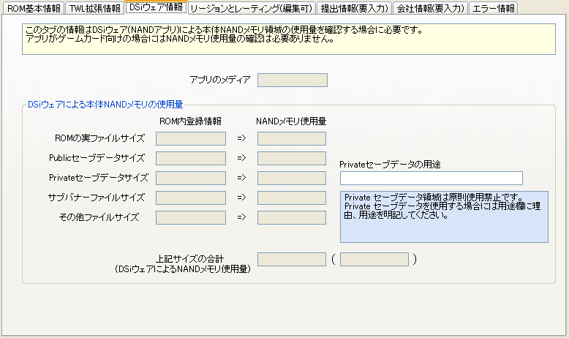
1
2
3
4
5
6
7
8
図: DSiウェア情報の表示

(1) アプリのメディア
カードアプリである場合に「Game Card」と表示され、NANDアプリ(DSiウェア)である場合に「NAND」と表示されます。(2)～(6)の項目は、NANDアプリである場合に確認必須です。カードアプリである場合には、関係のない項目です。

(2)～(6)は、NANDアプリをTWL本体にインポートしたときに本体NANDメモリの中に作成されるファイルと、そのサイズを表しています。左側の「ROM内登録情報」がROM作成時に設定された各ファイルサイズを表しており、右側の「NANDメモリ使用量」がTWLファイルシステムにおけるサイズを表しています。TWLのファイルシステムでは、16KB単位でファイルを管理するため、「NANDメモリの使用量」の値は、「ROM内登録情報」に表示される値を16KB単位に切り上げた値となります。NANDアプリによるNANDメモリの使用量は、各ファイルのNANDメモリ使用量の合計、すなわち(7)に表示される値です。

(2) ROMの実ファイルサイズ
入力ROMファイルの実ファイルサイズが表示されます。ただし、入力がTAD形式である場合には、表示されるのは、TAD形式のファイルサイズではなく、TAD形式を変換して求められるSRL形式のファイルサイズです。したがって、この項目の値とTAD形式のファイルサイズは一致しません。
(3) Publicセーブデータサイズ
NANDメモリ内に作成されるセーブデータのうち、SDカードへバックアップ可能なデータのサイズが表示されます。

(4) Private セーブデータサイズ
NANDメモリ内に作成されるセーブデータのうち、SDカードへバックアップ不可のデータのサイズが表示されます。
Privateセーブデータは、原則、使用禁止です。サイズが 0 でない場合には、Privateセーブデータがソフト内で使用されるものとみなされます。もしPrivateセーブデータを使用する場合には、上図⑧の欄に、Privateセーブデータを使用する理由、もしくは、その用途を記入してください。ソフト内でPrivateセーブデータが不要である場合には、ソフトのビルド時に、Privateセーブデータのサイズを 0 に設定してください。

(5) サブバナーファイルサイズ
NANDアプリがサブバナーを使用する場合に、そのサイズが表示されます。サブバナーを使用しない場合には、0 となります。

(6) その他ファイルサイズ
NANDアプリの管理のために作成されるファイルのサイズが表示されます。この管理ファイルのサイズもNANDフラッシュメモリの使用量に含まれますのでご注意ください。

(7) 上記サイズの合計
(2)～(6)のファイルサイズ(NANDメモリの使用量)の総和がKB単位、およびMB単位で表示されます。この値が、NANDアプリが使用するNANDフラッシュメモリの使用量を意味します。

リージョンとレーティング （編集可）
「リージョンとレーティング(編集可)」タブ内の各項目は編集可能です。各項目はペアレンタルコントロールに関連しており、編集された情報のうち、リージョンとレーティングの情報は、マスターROMファイルに登録されます。ペアレンタルコントロールについては、「TWLプログラミングガイドライン」をご参照ください。
入力ROMファイルが読み込まれると、下図①～③の各項目には、入力ROMファイルのROM内登録データが表示されます。また、下図④、⑤の項目は、ROM内登録データとは関連しないため、入力ROMファイルの読み込み時に自動的にチェックが外された状態に初期化されます。
編集中に、下図⑥のボタンを押すことによって、下図①～⑤の全項目を入力ROMファイル読み込み直後の状態に戻すことができます。このボタンによって、他のタブの項目が変更されることはありません。
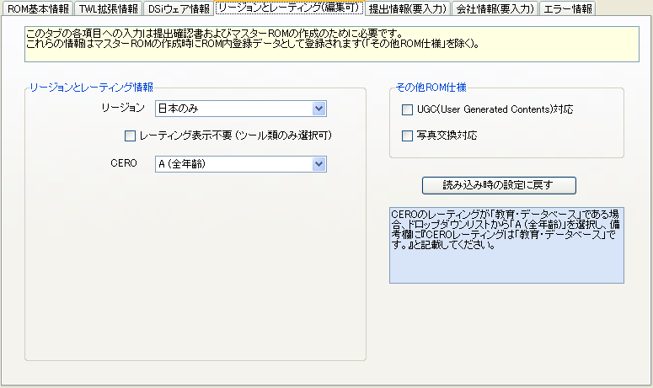
1
2
3
4
5
6
図: リージョンとレーティング(編集可)の表示
(1) リージョン
TWL対応ソフトおよびTWL専用ソフトでは、リージョン(仕向地)についての情報を必ずROM内に登録する必要があります。TWL本体には販売地域によってリージョンが登録されており、本体のリージョンとソフトのリージョンが一致しない場合、ソフトは起動できない仕組みになっています。
プルダウンボタンを押していずれかのリージョンを選択してください。リージョンが選択されるまで、提出確認書の作成はできません。選択されたリージョンは、マスターROMファイルに登録されます。
ただし、TWLマスターエディタではリージョンとして「中国」および「韓国」を選択することはできません。中国向け、もしくは韓国向けのソフトを作成する場合には、リージョンとレーティング以外にも特別な設定をする必要があるためです。リージョンの設定は、ソフトの開発時にRSFファイルで設定してください。中国向け、および韓国向けのソフト作成の詳細については、TWL-SDK付属のドキュメントをご参照ください。
中国向けソフト、もしくは韓国向けソフトをTWLマスターエディタに入力した場合、本欄は以下の表示となり、他のリージョンに変更することはできなくなります。(レーティングの設定は可能です。)

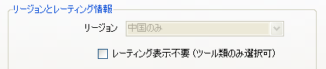
図: 中国向けソフトのリージョン表示．中国向けアプリではリージョン変更はできない．

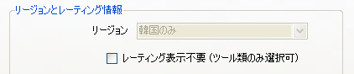
図: 韓国向けソフトのリージョン表示．中国向けソフトと同様、リージョン変更はできない．

(2) レーティング
TWL対応ソフトおよびTWL専用ソフトは、原則、リージョンに含まれる審査団体からレーティング審査を受ける必要があります。マスターROM提出前に、あらかじめ審査団体からレーティングを取得してください。
リージョンが選択されると、リージョンに含まれる審査団体に対してのみ、レーティングの選択が可能となります。各審査団体について、レーティング入力のためのプルダウンが表示されますので、取得したレーティングを選択してください。リージョンに含まれるすべての審査団体のレーティングが入力されるまで、提出データ一式を作成できません。選択されたレーティングは、マスターROMファイルに登録されます。
(注意) 事前版などで、レーティングの取得より前にマスターROMを提出する場合には、「審査中」を選択してください。
(注意) CEROのレーティングが「教育・データベース」である場合、「A (全年齢)」 を選択し、備考欄に 『CEROレーティングは「教育・データベース」です。』 と記載してください。
リージョンに含まれない審査団体のレーティングは、開発時に設定されていたとしても、マスターROM作成時に自動的にクリアされます。提出確認書には「不可」と記載されます。
中国にはレーティング審査団体は存在しません。入力ROMファイルが中国向けのソフトである場合には、提出データの作成時に、マスターROMおよびマスターROM提出確認書のレーティング情報には特別な値が自動的に設定されます。

(3) レーティング表示不要の設定
一部のソフトでは、例外的にレーティングの表示が不要であると判断される場合があります。この場合のみ、この項目にチェックを入れてください。この設定が許可されるのは、ツールなどの非ゲームソフトの場合のみであり、ゲームソフトの場合には、審査団体からのレーティングの取得は必須です。レーティング表示が不要であるかどうかは、弊社窓口にご相談ください。
この設定が適用されたソフトは、ペアレンタルコントロール設定でのレーティング設定において起動制限されません。また、提出確認書では、リージョンに含まれるすべての審査団体のレーティングの項目に「リージョン表示不要(全年齢)」と記載されます。
リージョンに含まれない審査団体の情報は、開発時に設定されていたとしても、マスターROM作成時に自動的にクリアされます。提出確認書には「不可」と記載されます。
中国にはレーティング審査団体が存在しませんが、将来的に審査団体が設立された場合においてもレーティング表示が不要であるソフトであるときに限り、本項目をチェックしてください。

(4) UGC(User Generated Contents)対応
ソフトが一部のユーザ作成コンテンツに対応している場合には、この項目にチェックを入れてください。この情報は、マスターROMには登録されませんが、提出確認書に記載され、ロットチェックで利用されます。
一部のユーザ作成コンテンツについては、「TWLプログラミングガイドライン」をご参照ください。

(5) 写真交換対応
ソフトが写真交換に対応している場合には、この項目にチェックを入れてください。この情報は、マスターROMには登録されませんが、提出確認書に記載され、ロットチェックで利用されます。
写真交換についての解説は、「TWLプログラミングガイドライン」をご参照ください。

(6) 「読み込み時の設定に戻す」ボタン
このボタンを押すと、「リージョンとレーティング(編集可)」タブ内のすべての項目が、入力ROMファイル読み込み直後の状態に戻されます。このボタンによって他のタブの情報が変更されることはありません。

提出情報 （要入力）
「提出情報(要入力)」タブ内の各項目は入力必須です。各項目に入力する内容については、「TWLマスターROM提出手順書」をご参照ください。
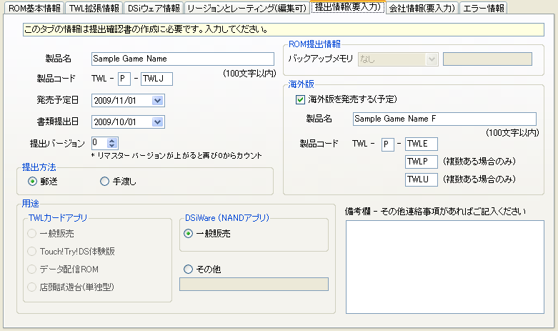
1
2
3
4
5
6
7
8
10
9
図: 提出情報 （要入力）の表示
(1)製品名
ソフトの製品名をご記入ください。

(2)製品コード
ソフトの製品コード(弊社指定)をご記入ください。

(3)発売予定日
ソフトの発売予定日をご記入ください。

(4)書類提出日
提出データ一式の提出日をご記入ください。

(5)提出バージョン
ソフトの提出バージョンをご記入ください。提出バージョンは、初回提出時には「0」にし、その後、再提出のたびに、「1」、「2」、…とカウントしてください。ただし、ソフトのリマスターバージョンが更新される場合には、再度、「0」からカウントしなおしてください。

(6)提出方法
提出データ一式の提出方法をご指定ください。

(7)用途
ROMの用途をご選択ください。下表は、選択可能な各項目についての説明です。
表: ROMの用途一覧
メディアによる分類 | 項目名 | 展開される仕向地 | 説明
TWLカードアプリ | 一般販売 | すべての仕向地 | 店頭販売、直販、通販などでのゲームカードの販売を目的としたタイトル
TWLカードアプリ | Touch!Try!DS体験版 | 日本 | ネットワーク型の店頭試遊台(DSステーション)向けの体験版タイトル
TWLカードアプリ | 店頭試遊台(単独型) | 日本、北米、欧州、豪州 | ネットワークに接続されないスタンドアローン型の試遊台向けの体験版タイトル
TWLカードアプリ | データ配信ROM | 日本、北米、欧州、豪州 | ユーザへの販売を目的とせず、店舗やイベント会場などの施設で、通信によるゲームデータの配信サービスを展開することを目的とした配信専用ROM  (例) 映画館でのポケモンデータの配信
DSiウェア  (NANDアプリ) | 一般販売 | すべての仕向地 | ニンテンドーDSiショップでの販売を目的としたタイトル
その他 |  | すべての仕向地 | 以上のいずれにも当てはまらない用途のROM

用途の選択によって、「エラー情報」タブに表示されるエラーおよび警告のメッセージが変わりますのでご注意ください(4.1節参照)。用途を変更したときには、「エラー情報」タブの「エラー」および「警告」の欄を再確認してください。
TWLマスターエディタでは、入力ROMのメディア(4.3節参照)が、上表の各項目の「メディアによる分類」に一致しない場合、あるいは、入力ROMのリージョン(4.5節参照)が、上表の各項目の「展開される仕向地」に含まれていない場合、項目を選択することはできません。例えば、入力ROMのリージョンが「北米のみ」である場合、用途として「Touch!Try!DS体験版」を選択することはできません。一方、「店頭試遊台(単独型)」の選択は可能です。
なお、無線配信体験版(DSダウンロードプレイ配信用体験版、ニンテンドーチャンネル配信用体験版、NintendoZone配信用体験版)をTWL対応ソフト/専用ソフトとして作成することは原則、許可されていません。これらの用途のソフトを作成する場合、NTR専用ソフトとして作成してください。どうしてもTWL対応ソフト/専用ソフトとして作成する必要がある場合、弊社窓口にご相談ください。詳細については、仕向地ごとの体験版作成資料を参照してください。

(8)バックアップメモリ
ROM生産時に使用するバックアップメモリの種類をご指定ください。バックアップメモリを使用しない場合、「なし」をご選択ください。また、該当する種類がない場合には、「その他」を選択し、隣の欄にバックアップメモリの種類と容量をご記入ください。NANDアプリの場合、自動的に「なし」が選択されます。

(9)海外版
海外版を発売する、あるいは発売を予定している場合には、「海外版を発売する(予定)」の項目をチェックし、海外版の製品名および製品コードをご記入ください。複数の地域に販売する場合には、各々の地域での製品コードをご記入ください。

(10)備考
弊社への連絡事項がある場合にはご記入ください。

会社情報 （要入力）
「会社情報(要入力)」タブ内の各項目は入力必須です。各項目に入力する内容については、「TWLマスターROM提出手順書」をご参照ください。
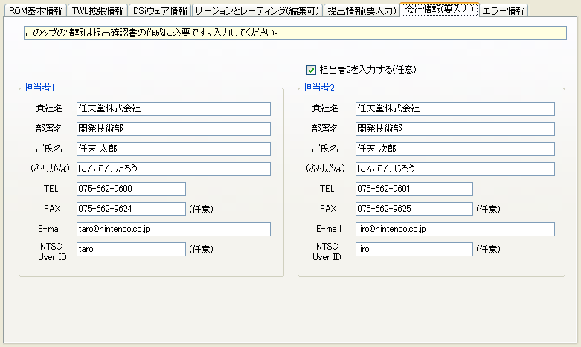
1
2
図: 会社情報(要入力)の表示
(1)担当者1
ソフトの仕様について、弊社よりご連絡をさせていただく場合があります。その際の、ご担当の方の連絡先をご記入ください。

(2)担当者2
担当者1に記入されたご担当の方に必ずしも連絡がとれるとは限らない場合、「担当者2を入力する」の項目にチェックし、別のご担当の方の連絡先をご記入ください。
本書に記載されている会社名、製品名等は、各社の登録商標または商標です。
© 2008-2011 Nintendo

任天堂株式会社の許諾を得ることなく、本書に記載されている内容の一部あるいは全部を無断で複製・複写・転写・頒布・貸与することを禁じます。

